○竹原市小型合併処理浄化槽設置整備事業補助金交付要綱

平成６年４月１日告示第12号

改正

平成10年５月13日告示第41号

平成16年３月17日告示第24号

平成18年２月23日告示第43号

平成19年３月23日告示第70号

平成20年３月24日告示第25号

平成23年３月17日告示第17号

平成31年３月25日告示第31号

令和５年３月31日告示第24号

令和６年３月29日告示第46号

令和７年３月31日告示第42号

竹原市小型合併処理浄化槽設置整備事業補助金交付要綱

（目的）

第１条　この要綱は，小型合併処理浄化槽（以下「合併処理浄化槽」という。）を設置する者に対して，予算の範囲内で補助金を交付することにより，生活排水による公共用水域の水質汚濁を防止し，生活環境の保全及び公衆衛生の向上に寄与することを目的とする。

（補助対象となる浄化槽及び設置工事基準）

第２条　補助の対象となる合併処理浄化槽及びその設置に伴う工事基準は，次の要件を満たすものとする。

(１)　浄化槽法（昭和58年法律第43号。以下「法」という。）第２条第１号に該当する浄化槽で法第４条第２項に規定する構造基準に適合するもの

(２)　生物化学的酸素要求量（以下「ＢＯＤ」という。）の除去率90％以上，放流水のＢＯＤ20㎎／ι（日間平均値）以下の機能を有するとともに，合併処理浄化槽設置整備事業における国庫補助指針（平成４年10月30日付け衛浄第34号厚生省浄化槽対策室長通知）に適合し，環境省が定める環境配慮型浄化槽の要件に該当するもの

(３)　主として居住の用に供する建物（店舗等を併設するものを含み，別荘等主として居住の用に供しない建物，販売又は賃貸目的の建物及び共同住宅は除く。以下「専用住宅」という。）に設置するもの

(４)　浄化槽工事の技術上の基準並びに浄化槽の設置等の届出及び設置計画に関する省令（昭和60年厚生省・建設省令第１号）及び市長が別に定める設置工事の基準（以下「設置工事基準」という。）に適合するもの（運用上支障がないと市長が認め，設置工事基準の一部を緩和した場合を含む。）。

（対象者）

第３条　補助金の交付の対象となる者は，下水道法（昭和33年法律第79号）第４条第１項の認可を受けた公共下水道の処理区域，大型合併処理浄化槽設置区域，農業集落排水処理施設の処理区域の区域外において，自らが居住するために専用住宅に合併処理浄化槽を設置する者とする。

２　前項の規定にかかわらず，次の各号のいずれかに該当する者に対しては，補助金を交付しない。

(１)　法第５条第１項に基づく設置の届出（以下「浄化槽設置届出書」という。）の審査又は建築基準法（昭和25年法律第201号）第６条第１項に基づく確認（以下「建築確認」という。）を受けずに合併処理浄化槽を設置する者

(２)　既存の合併処理浄化槽を廃止して，新たに合併浄化槽を設置する者

(３)　合併浄化槽を設置する専用住宅及び土地が申請者の所有でない場合で，所有者又は相続関係人の同意が得られない者

(４)　市町村税を滞納している者

(５)　この要綱に基づく補助金の交付を受けた年度を含めて10年度を経過しない者

(６)　竹原市暴力団排除条例（平成23年竹原市条例第14号）第２条第１号の暴力団，同条第２号の暴力団員又は同条第３号の暴力団員等に該当する者

(７)　その他市長が不適当と認めた者

（補助金の額）

第４条　補助金の額は，合併処理浄化槽を設置する工事に要する費用（汲み取り便槽又は既設単独処理浄化槽を撤去するために必要な工事費用及び配管工事（全ての生活排水を合併処理浄化槽へ流入させるために必要な管及びます並びに合併処理浄化槽からの排水を隣接する側溝等に放流するために必要な管を設置する工事をいう。以下同じ。）に必要な費用を含む。）とし，別表第１に定める額に工事内容に応じて別表第２に定める額を加算した額を限度額とする。ただし，建築確認を伴う合併処理浄化槽を設置する工事にあっては，配管工事費を補助金の額から除くものとする。この場合における補助金の限度額については，配管工事の有無にかかわらず，別表第２に定める配管工事費の加算は行わないものとする。

（補助金の交付申請）

第５条　補助金の交付を受けようとする者（以下「申請者」という。）は，あらかじめ，竹原市小型合併処理浄化槽設置整備事業補助金交付申請書（別記様式第１号）に次に掲げる書類を添付して市長に提出しなければならない。

(１)　収支予算書（別記様式第１号の２）

(２)　建築確認を伴う場合は，確認済証の写し一式

(３)　審査機関の審査が完了した浄化槽設置届出書の写し一式

(４)　合併処理浄化槽を設置する土地及び建物の登記簿及び公図

(５)　合併処理浄化槽を設置する土地が申請者の所有でない場合は，所有者又は相続関係人の同意書

(６)　浄化槽の工事業者との工事請負契約書の写し

(７)　登録浄化槽管理票（Ｃ票）及び浄化槽登録証の写し

(８)　補助金の交付を受けようとする合併処理浄化槽の設置等の各工事を請け負う浄化槽工事業者における，広島県が浄化槽工事業者として登録した旨の通知又は特例浄化槽工事業者の届出を受理した旨の通知（有効期間内のものに限る）の写し

(９)　補助金の交付を受けようとする合併処理浄化槽の設置工事を現地で監督する者（以下「事業実施者」という。）の小規模浄化槽施工技術特別講習会修了証書の写し又は浄化槽設備士免状（証）（昭和63年度以降に取得した者に限る）の写し

(10)　補助金申請をするにあたっての誓約書（別記様式第１号の３）

(11)　市町村税の滞納がないことを証する書類

(12)　暴力団，暴力団員及び暴力団員等でないことの確認書（別記様式第１号の４）

(13)　以前の汚水処理方法が確認できる書類（単独処理浄化槽の場合は保守点検記録，清掃記録又は法定検査結果の写し，汲み取り便槽の場合は，し尿汲み取り請求書又は領収書等の写し）

(14)　設置工事基準の緩和を求める場合は，その理由書

(15)　その他市長が必要と認める書類

（補助金の交付決定及び通知）

第６条　市長は，前条の規定により，補助金交付申請書の提出があったときは，速やかにその内容を審査して補助金の交付の可否を決定する。

２　市長は，前項の規定により補助金を交付すると決定した者に対しては，別記様式第２号による指令書により，交付しないと決定した者に対しては，別記様式第３号による指令書により，それぞれ通知するものとする。

（変更承認申請書等）

第７条　前条第２項の規定により，補助金の交付決定を受けた者（以下「補助対象者」という。）は，その後補助金申請内容を変更する場合又は補助事業を中止し，若しくは廃止しようとするときは，竹原市小型合併処理浄化槽設置整備事業補助金変更等承認申請書（別記様式第４号）を市長に提出し，その承認を受けなければならない。

２　補助対象者は，補助事業が予定の期間内に完了しない場合又はその遂行が困難となった場合は，速やかに市長に報告してその指示を受けなければならない。

（実績報告）

第８条　補助対象者は，補助金に係る事業完了後１月以内又は３月末日のいずれか早い日までに竹原市小型合併処理浄化槽設置整備事業実績報告書（別記様式第５号）に次に掲げる書類を添付して，市長に報告しなければならない。

(１)　収支決算書（別記様式第５号の２）

(２)　合併処理浄化槽完了検査届出書（別記様式第５号の３）

(３)　工事写真（設置工事基準が確認できること）及び写真チェックリスト（別記様式第５号の４）

(４)　浄化槽保守点検業者及び浄化槽清掃業者との業務委託契約書の写し（補助対象者が自ら当該浄化槽の保守点検又は清掃を行う場合にあっては，自ら行うことができることを証明する書類（浄化槽管理士免許状の写し等））

(５)　法第７条及び法第11条の規定による水質に関する検査（以下「法定検査」という。）に係る契約書の写し

(６)　浄化槽使用開始報告書

(７)　単独処理浄化槽からの転換の場合は，単独処理浄化槽の廃止に伴う清掃記録の写し及び浄化槽使用廃止届出書（交付申請前に廃止されている場合は不要）

(８)　汲み取り便槽からの転換の場合は，汲み取り便槽の廃止に伴うし尿の汲み取り請求書又は領収書等の写し（交付申請前に廃止されている場合は不要）

(９)　申請時の住所と浄化槽の設置場所が異なる場合は，住民票の写し

(10)　その他市長が必要と認める書類

（補助金交付額の確定）

第９条　市長は，前条の規定により提出された実績報告書を審査し，補助事業の成果が補助金の交付の決定の内容及びこれに付した条件に適合すると認められ，補助金申請をするにあたっての誓約書に記載の事項が確認できたときは，補助金の交付額を確定し竹原市小型合併処理浄化槽設置整備事業補助金交付額確定通知書（別記様式第６号）により速やかに補助対象者に通知する。

（補助金の請求）

第10条　市長は，前条の規定による補助金の交付額の確定後，竹原市小型合併処理浄化槽設置整備事業補助金交付請求書（別記様式第７号）による補助対象者の請求に基づき補助金を交付する。

（補助金交付の取消し）

第11条　市長は，補助対象者が次の各号のいずれかに該当した場合は，補助金の交付の全部又は一部を取り消すことができる。

(１)　不正の手段又は虚偽の申請により補助金を受けたとき。

(２)　補助金を他の用途に使用したとき。

(３)　この要綱又は補助金交付の条件に違反したとき。

(４)　補助金申請をするにあたっての誓約書に記載の事項を遵守しなかったとき。

(５)　市長の指示に従わないとき。

（補助金の返還）

第12条　市長は，補助金の交付を取り消した場合，当該取消しに係る部分に関し，既に補助金が交付されているときは，期限を定めてその全部又は一部の補助金の返還を命ずることができる。

（工事状況の確認及び指導）

第13条　市長は，補助事業を適正に執行するため，必要があるときは合併処理浄化槽の設置工事の状況を施工の現場において確認することができる。

２　市長は，補助事業を適正に執行するため，必要があるときは補助対象者又は事業実施者に対して事業の執行状況の報告を求め，又は指導を行うことができる。

（維持管理状況の報告）

第14条　補助対象者は，法定検査を受検し，その結果を指定検査機関から通知のあった日から１月以内に市長に報告しなければならない。

２　補助対象者は，法定検査結果等で適正でないものが生じた場合は，速やかに是正するとともに，その内容を市長に報告しなければならない。

３　補助対象者は，保守点検及び清掃の１年分の記録をとりまとめ，毎翌年度４月末までに，市長に報告しなければならない。

（委任）

第15条　この要綱に定めるもののほか，この補助金の交付に関し必要な事項は，市長が別に定める。

附　則

この要綱は，平成６年４月１日から施行する。

附　則（平成10年５月13日告示第41号）

この告示は，平成10年５月13日から施行し，平成10年４月１日から適用する。

附　則（平成16年３月17日告示第24号）

この告示は，平成16年４月１日から施行する。

附　則（平成18年２月23日告示第43号）

この告示は，平成18年４月１日から施行する。

附　則（平成19年３月23日告示第70号）

この告示は，平成19年４月１日から施行する。

附　則（平成20年３月24日告示第25号）

この告示は，平成20年４月１日から施行する。

附　則（平成23年３月17日告示第17号）

この告示は，平成23年４月１日から施行する。

附　則（平成31年３月25日告示第31号）

この告示は，平成31年４月１日から施行する。

附　則（令和５年３月31日告示第24号）

この告示は，令和５年４月１日から施行する。

附　則（令和６年３月29日告示第46号）

この告示は，令和６年４月１日から施行する。

附　則（令和７年３月31日告示第42号）

この告示は，令和７年４月１日から施行する。

別表第１（第４条関係）

|  |  |
| --- | --- |
| 人槽区分 | 浄化槽本体設置 |
| ５人槽 | 332,000円 |
| ６人槽～７人槽 | 414,000円 |
| ８人槽～10人槽 | 548,000円 |

備考　人槽区分は，店舗等を併設する住宅にあっては，店舗等の部分を除いた居住部分に対する床面積から算定した処理対象人員とする。

別表第２（第４条関係）

|  |  |  |
| --- | --- | --- |
| 補助対象区分 | 工事区分 | |
| 汲み取り便槽からの転換設置 | 単独処理浄化槽からの転換設置 |
| 汲み取り便槽又は単独処理浄化槽撤去費 | 90,000円 | 120,000円 |
| 配管工事費 | 300,000円 | |

備考　配管工事は，全ての生活排水を合併処理浄化槽へ流入させるために必要な管及びます並びに合併処理浄化槽からの排水を隣接する側溝等に放流するために必要な管を設置する工事をいう。

別記

様式第１号（第５条関係）

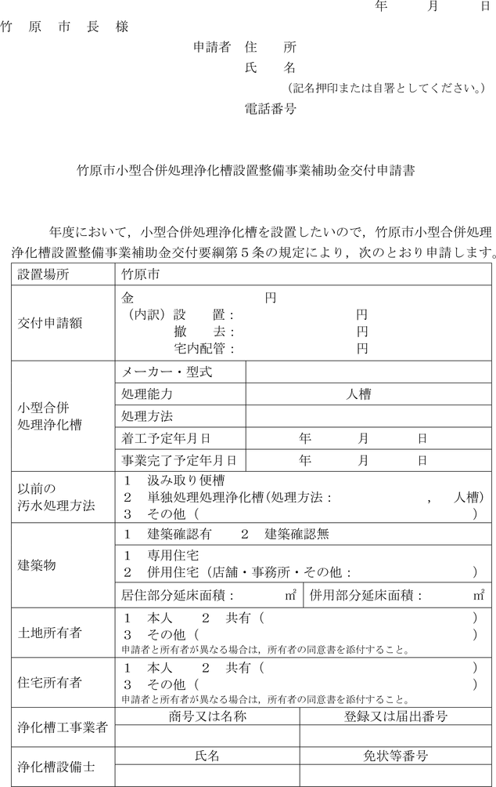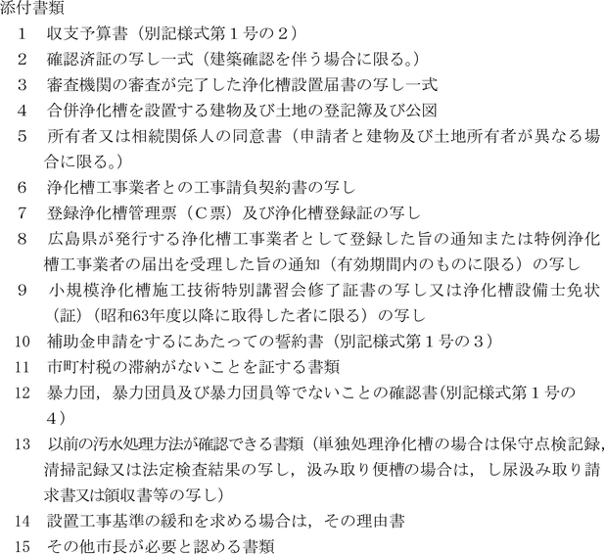

様式第１号の２（第５条関係）

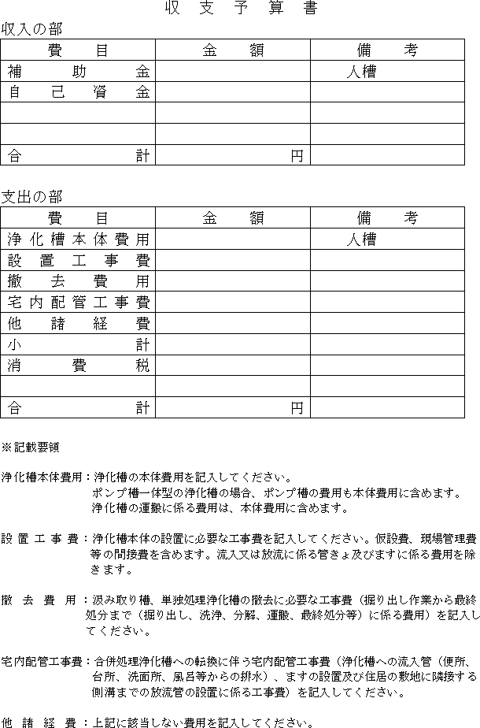

様式第１号の３（第５条関係）

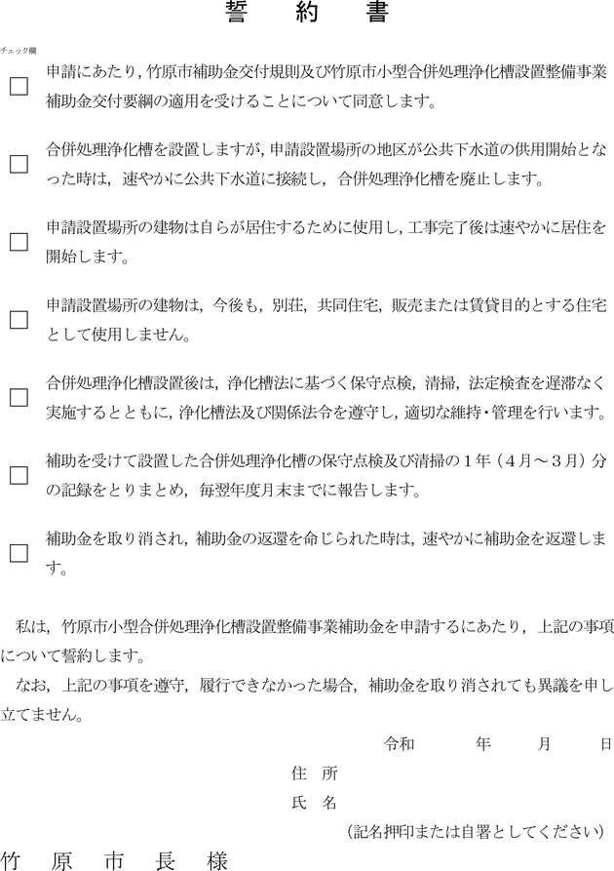

様式第１号の４（第５条関係）

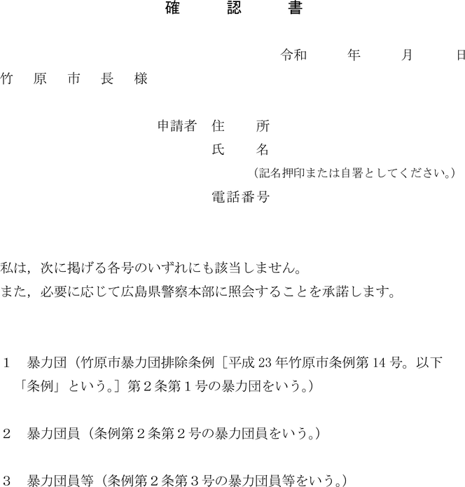

様式第２号（第６条関係）

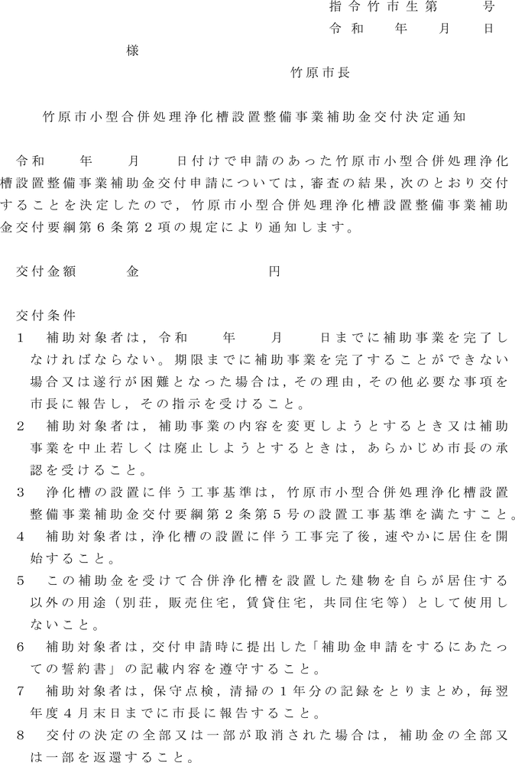

様式第３号（第６条関係）

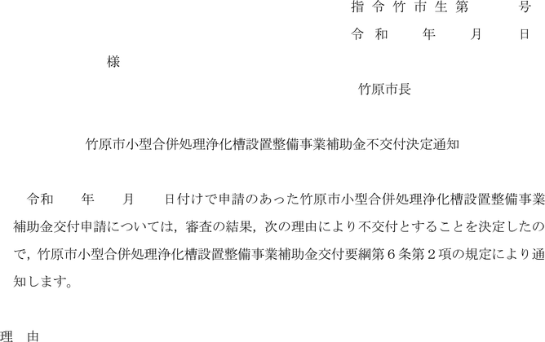

様式第４号（第７条関係）

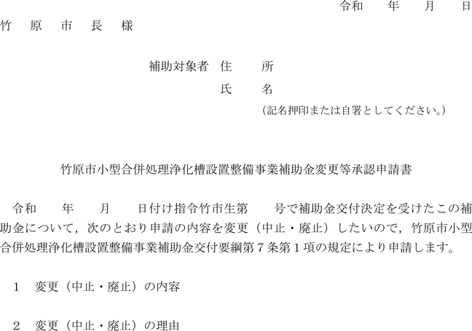

様式第５号（第８条関係）

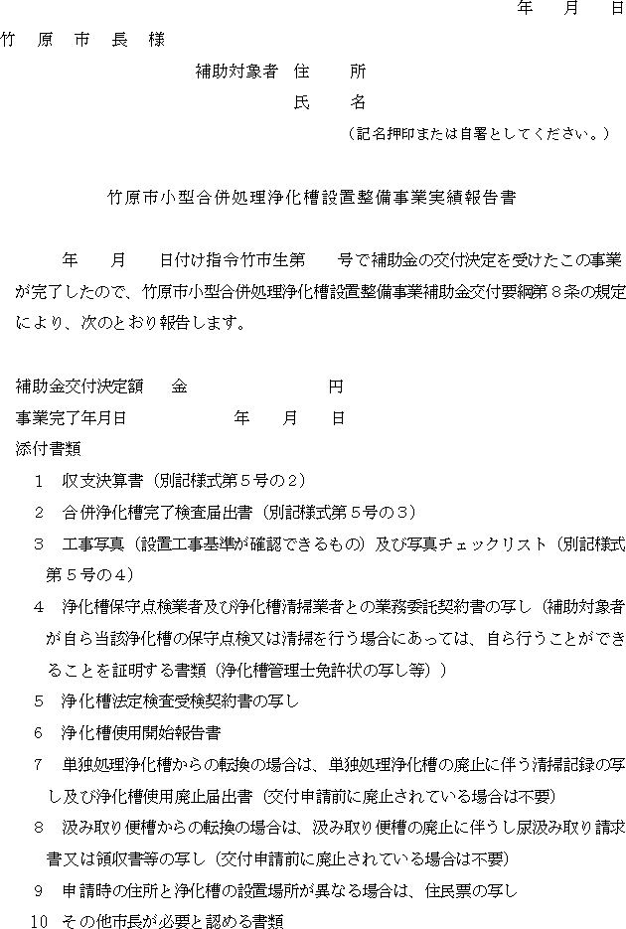

様式第５号の２（第８条関係）

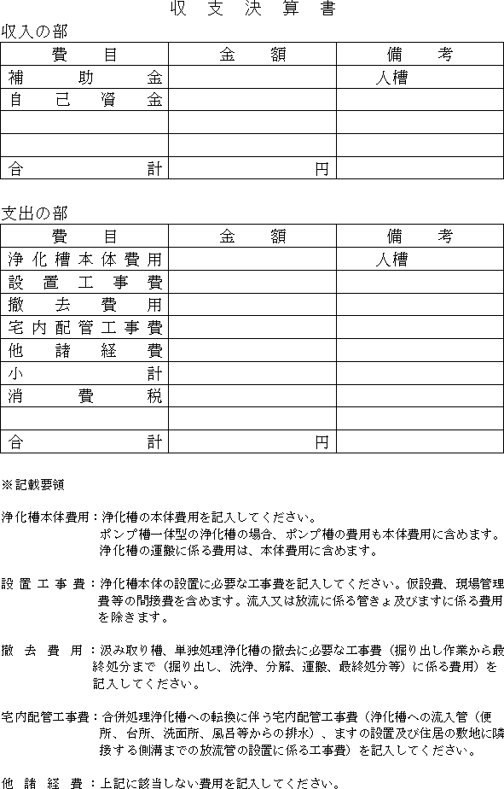

様式第５号の３（第８条関係）

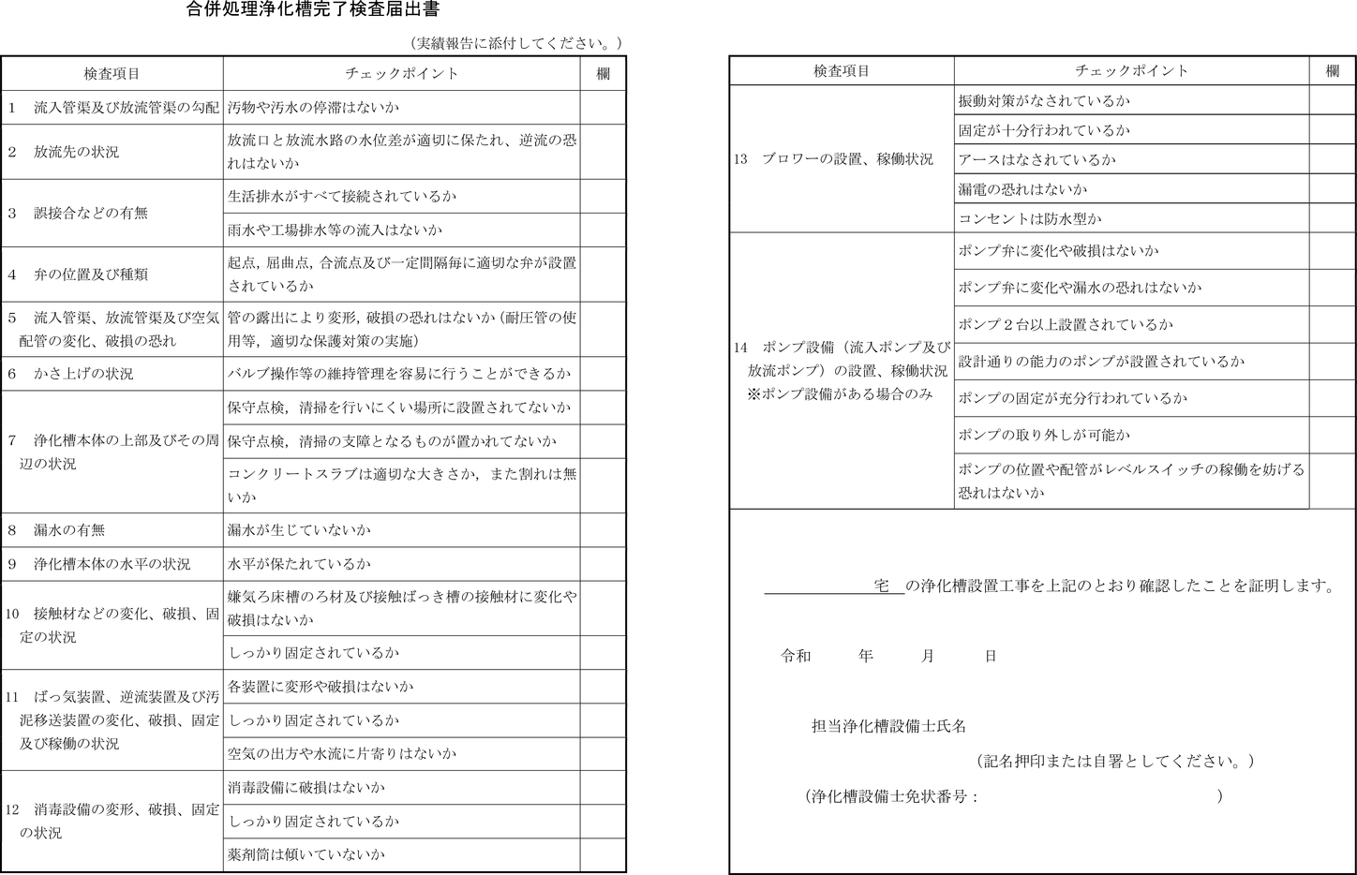

様式第５号の４（第８条関係）

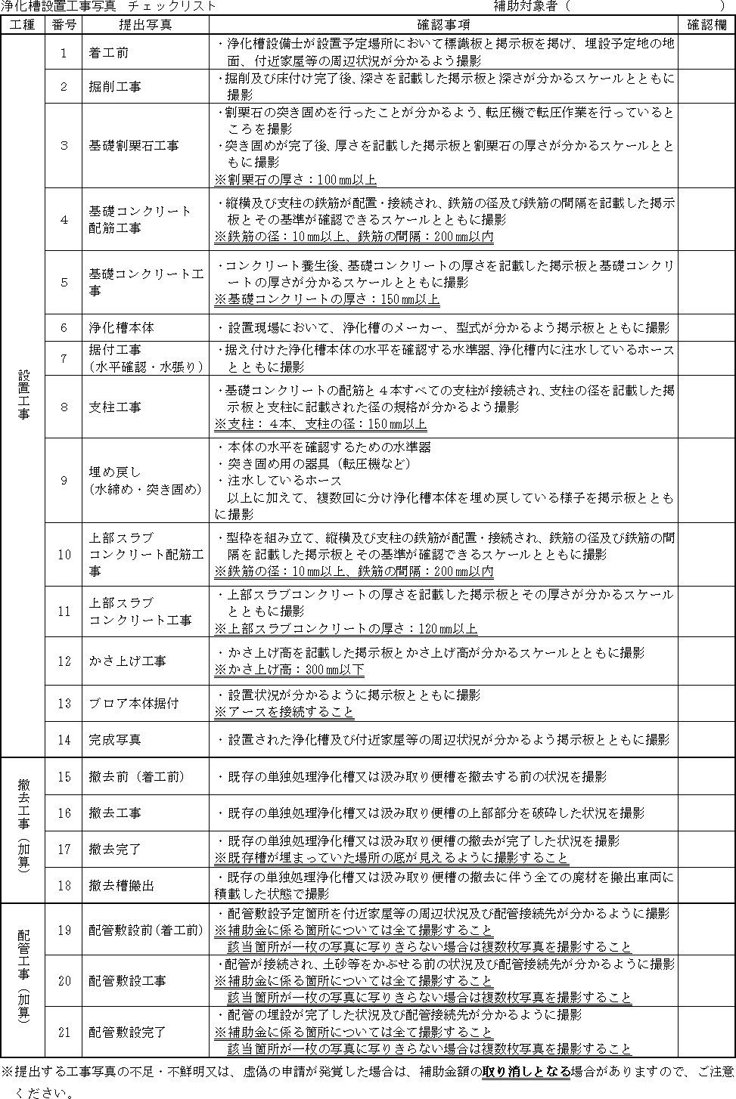

様式第６号（第９条関係）

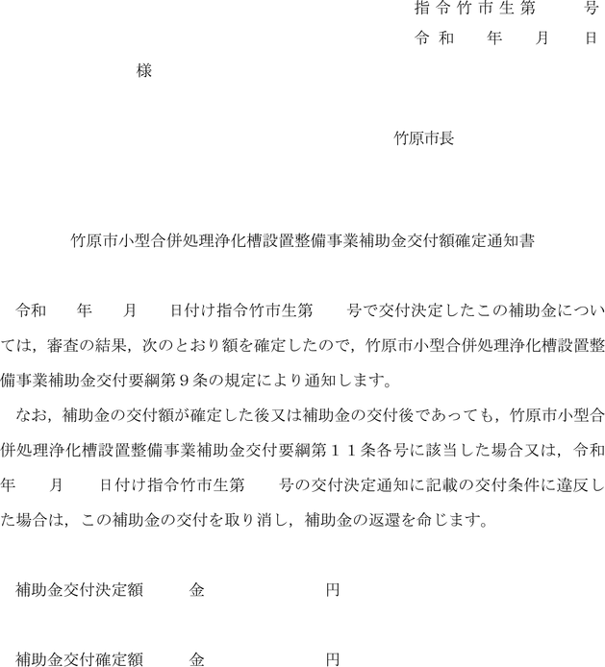

様式第７号（第10条関係）

